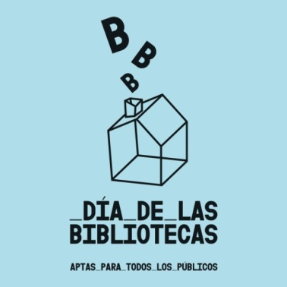
Día de las Bibliotecas 2023

Las bibliotecas: ventanas para leer, espacios donde aprender, lugares para descubrir.

El próximo día 24 de Octubre se celebra el Día de las Bibliotecas. Con ello, se pretende conseguir una serie de objetivos: difundir la existencia de este servicio público que son las Bibliotecas, divulgar su función, reconocer la dedicación de los bibliotecarios/as e impulsar proyectos en las Bibliotecas, entre otros.

Tejiendo comunidades
El lema de este año, "Tejiendo Comunidades", pretende destacar el papel fundamental que desempeñan las bibliotecas en la construcción de lazos fuertes dentro de nuestras comunidades. Estas instituciones son centros de conexión y aprendizaje, donde las historias, las experiencias y los conocimientos son los hilos que unen a los ciudadanos.
Una biblioteca no es solo un edificio lleno de libros: son corazones palpitantes dentro de nuestras comunidades, son espacios de encuentro y diálogo. El Día de las Bibliotecas pone en valor el trabajo que realizan todas las bibliotecas españolas, de todas las tipologías (públicas, escolares, universitarias, especializadas y nacionales/regionales), para conectar a sus usuarios, crear redes de apoyo y colaboración, fomentar la participación y el diálogo ciudadano, hacer accesible la cultura y el conocimiento a toda la población, independientemente de su edad, género, raza o lugar de residencia.
Imaginamos las bibliotecas como unos telares donde se hilvanan relaciones y conocimientos, donde se anuda el sentido de pertenencia. "Tejiendo Comunidades" enfatiza esta importante función social de las bibliotecas. Ellas dan forma a nuestra comprensión colectiva, facilitan el intercambio de ideas diferentes y proporcionan un espacio seguro para el crecimiento personal y colectivo. Cada visita, cada lectura, cada conversación, aporta su hilo único a este tejido comunitario. A través de estos intercambios y conexiones, nuestras diferencias y similitudes se unen, mostrando la diversidad y riqueza de nuestras comunidades.

Para celebrarlo desde la Biblioteca Escolar realizaremos una pequeña “Yincana literaria” en la Biblioteca Escolar con ciertos grupos de la ESO.
Además, tendremos dos murales en la entrada de la Biblioteca para que podáis participar en ellos y dejar vuestra opinión: “¿Qué actividades te gustaría que hubiera en la biblioteca?” y “Libros que te gustaría tener en tu biblioteca”.

¡Feliz día de las Bibliotecas!

